**PEMBERDAYAAN PANTI ASUHAN AMANAH KOTA BANDUNG MELALUI PEMBUATAN PRODUK KINCLONG (KULIT JERUK NATURAL CIPTAKAN LINGKUNGAN OPTIMAL YANG NYAMAN DAN *GO GREEN*)**

**Yuni Indriyani1, Arti Sri Rahayu2**

**1,2 Fakults Keguruan dan Ilmu Pendidikan, Universitas Pasundan, Indonesia**

**Email:** [**yuniindriyani@unpas.ac.id**](mailto:yuniindriyani@unpas.ac.id)**,** [**arti.srirahayu@gmail.com**](mailto:arti.srirahayu@gmail.com)

Received: 26-06-2025 Accepted: 26-06-2025 Published: 30-06-202

***Abstrak***

*Penelitian ini bertujuan untuk memberdayakan anak-anak di Panti Asuhan Amanah Kota Bandung melalui pelatihan pembuatan produk pembersih ramah lingkungan bernama KINCLONG (Kulit Jeruk Natural untuk Lingkungan Bersih dan Hijau). Program ini mengangkat isu limbah kulit jeruk yang belum dimanfaatkan secara optimal dengan menggabungkan pengelolaan sampah dan pendidikan kewirausahaan sosial. Melalui pendekatan partisipatif, anak-anak belajar mengolah kulit jeruk menjadi pembersih alami, sekaligus memperoleh keterampilan praktis dan kesadaran lingkungan. Produk mendapat tanggapan positif, meskipun pemasaran masih terbatas. Proyek ini menunjukkan dampak edukatif, ekologis, dan sosial yang kuat, serta berpotensi dikembangkan menjadi usaha mikro berbasis komunitas yang berkelanjutan.*

***Kata kunci****:*

*pemberdayaan, panti asuhan, kulit jeruk, produk ramah lingkungan, kewirausahaan sosial, ekonomi sirkular*

***Abstract***

*This study aims to empower children at the Amanah Orphanage in Bandung through training in producing an eco-friendly cleaning product called KINCLONG (Natural Orange Peel for a Clean and Green Environment). The program addresses the issue of underutilized orange peel waste by integrating waste management with social entrepreneurship education. Using a participatory approach, the children learned to process orange peels into a natural cleaner, gaining practical skills and environmental awareness. The product received positive feedback, though marketing remained limited. This project shows strong educational, ecological, and social impact, and offers potential for sustainable community-based micro-enterprises.*

***Keywords****:*

*empowerment, orphanage, orange peel, eco-product, social entrepreneurship, circular economy*

**PENDAHULUAN**

Panti asuhan memiliki peran penting dalam memberikan perlindungan dan pembinaan bagi anak-anak yang kurang beruntung, baik secara ekonomi maupun sosial. Namun, tantangan dalam membangun kemandirian dan keterampilan hidup anak-anak di panti masih menjadi persoalan yang memerlukan perhatian khusus. Salah satu upaya strategis yang dapat dilakukan adalah melalui program pemberdayaan berbasis keterampilan dan kepedulian lingkungan.

Di sisi lain, limbah organik rumah tangga, seperti kulit jeruk, masih sering dianggap sebagai sampah yang tidak bernilai guna. Padahal, kulit jeruk mengandung senyawa limonene yang memiliki sifat antibakteri dan dapat dimanfaatkan sebagai bahan dasar cairan pembersih alami. Potensi ini sejalan dengan tren global yang mendorong pemanfaatan bahan alami dan pengurangan penggunaan bahan kimia sintetis dalam produk rumah tangga.

Berangkat dari permasalahan tersebut, kegiatan pemberdayaan bertajuk KINCLONG (Kulit Jeruk Natural Ciptakan Lingkungan Optimal yang Nyaman dan *Go Green*) dilaksanakan di Panti Asuhan Amanah Kota Bandung. Program ini tidak hanya bertujuan mengurangi limbah organik melalui inovasi berbasis lingkungan, tetapi juga memberikan pelatihan keterampilan praktis kepada anak-anak panti dalam mengolah limbah kulit jeruk menjadi produk pembersih serbaguna yang aman dan ramah lingkungan.

Melalui pendekatan partisipatif, anak-anak dilibatkan secara aktif dalam seluruh proses pembuatan produk, mulai dari pengumpulan bahan baku, fermentasi, hingga pengemasan. Kegiatan ini diharapkan dapat menjadi wadah pembelajaran kewirausahaan sosial, serta menumbuhkan sikap tanggung jawab, kemandirian, dan kepedulian terhadap lingkungan.

Penelitian ini bertujuan untuk mengkaji efektivitas kegiatan pemberdayaan tersebut dalam meningkatkan keterampilan anak-anak panti, serta menilai dampak sosial, edukatif, dan ekologis dari produk KINCLONG yang dihasilkan. Dengan demikian, proyek ini diharapkan dapat menjadi contoh praktik baik dalam pengembangan ekonomi sirkular berbasis komunitas yang berkelanjutan.

**METODE**

Penelitian ini menggunakan pendekatan deskriptif kualitatif dengan metode partisipatif, yang memfokuskan pada pelaksanaan program pemberdayaan berbasis keterampilan dan lingkungan di Panti Asuhan Amanah Kota Bandung. Subjek kegiatan adalah anak-anak panti yang berjumlah 24 orang, dengan rentang usia 10–17 tahun, yang dilibatkan secara aktif dalam seluruh rangkaian kegiatan.

Kegiatan dilaksanakan dalam tiga tahap utama, yaitu perencanaan, pelaksanaan, dan evaluasi. Pada tahap **perencanaan**, dilakukan identifikasi kebutuhan peserta, koordinasi dengan pihak panti, serta penyusunan jadwal dan anggaran. Tim pelaksana juga melakukan pelatihan internal terlebih dahulu untuk memastikan kesiapan dalam mendampingi peserta.

Tahap **pelaksanaan** terdiri atas: (1) sosialisasi mengenai pentingnya pengelolaan sampah organik dan pengenalan produk KINCLONG; (2) pelatihan teknis pembuatan cairan pembersih dari kulit jeruk, yang meliputi proses pengumpulan bahan, pencacahan, fermentasi dengan cuka dan bahan alami lainnya, hingga proses penyaringan dan pengemasan; (3) pendampingan anak-anak selama praktik, termasuk pelabelan produk dan promosi sederhana melalui media sosial dan gelar karya.

Tahap **evaluasi** dilakukan melalui observasi langsung, wawancara dengan peserta dan pengelola panti, serta kuesioner sederhana untuk mengukur pemahaman, keterampilan yang diperoleh, dan sikap terhadap lingkungan. Selain itu, hasil evaluasi juga mencakup respons konsumen terhadap produk KINCLONG serta tingkat keberhasilan pemasaran awal.

Data dikumpulkan melalui dokumentasi kegiatan, catatan lapangan, serta tanggapan peserta dan pembimbing. Analisis dilakukan secara deskriptif dengan menyoroti perubahan perilaku, keterampilan teknis, dan potensi keberlanjutan program. Validitas data diperkuat melalui triangulasi sumber dan diskusi tim pelaksana secara berkala.

**Hasil**

Program pemberdayaan di Panti Asuhan Amanah Kota Bandung melalui pembuatan produk KINCLONG memberikan hasil yang signifikan dari segi edukatif, sosial, dan lingkungan. Sebanyak 24 anak panti terlibat aktif dalam seluruh rangkaian kegiatan, mulai dari pengumpulan limbah kulit jeruk, proses fermentasi, pencampuran bahan alami, hingga pengemasan dan pelabelan produk.

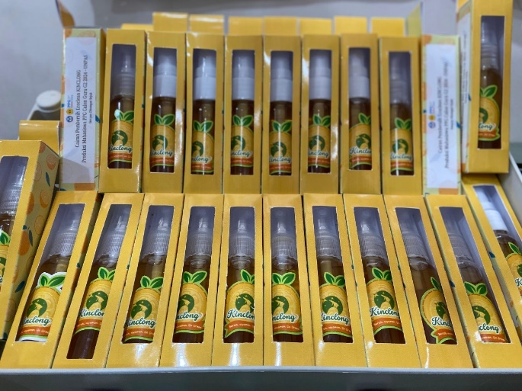

**Gambar 1. Produk KINCLONG**

Selama proses pelatihan, terlihat peningkatan keterampilan teknis peserta dalam mengolah limbah menjadi produk pembersih yang aman dan ramah lingkungan. Selain itu, keterlibatan mereka juga menumbuhkan sikap kerja sama, tanggung jawab, dan kepedulian terhadap lingkungan.

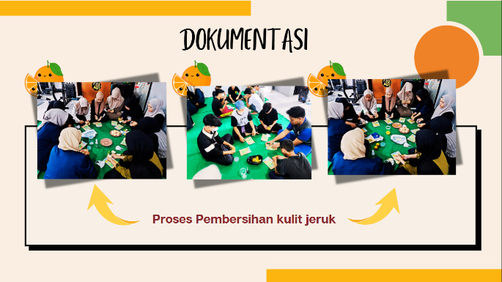

**Gambar 2. Proses pembuatan KINCLONG**

Hasil produksi berupa 40 botol KINCLONG ukuran 250 ml berhasil diselesaikan dalam tahap awal kegiatan. Produk ini kemudian diperkenalkan melalui gelar karya dan digunakan secara terbatas di lingkungan panti serta dijual kepada masyarakat sekitar. Respon dari pengguna menunjukkan bahwa produk KINCLONG memiliki aroma yang segar, tidak menimbulkan iritasi, dan efektif digunakan sebagai pembersih rumah tangga. Sekitar 75% dari produk terjual dalam waktu dua minggu, yang menunjukkan potensi produk ini untuk dikembangkan lebih lanjut.

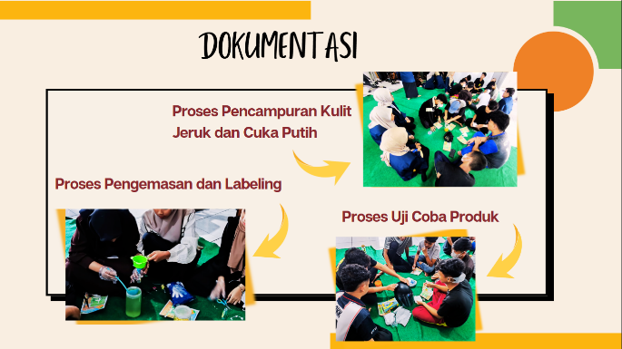

**Gambar 3. Proses pembuatan KINCLONG**

Selain meningkatkan keterampilan, kegiatan ini juga berdampak pada pembentukan karakter anak-anak panti, seperti rasa percaya diri dan semangat berwirausaha. Dari sisi lingkungan, kegiatan ini berhasil memanfaatkan limbah organik yang sebelumnya terbuang menjadi produk yang bermanfaat, sehingga secara langsung turut mengurangi jumlah sampah.

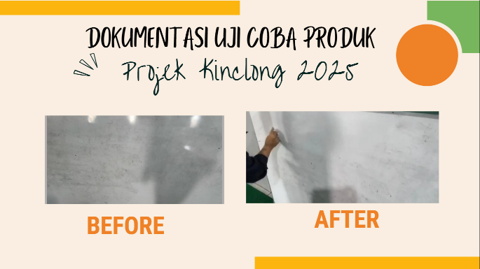

**Gambar 4. Uji Coba Produk KINCLONG**

Meskipun demikian, kegiatan ini juga menghadapi beberapa kendala, seperti keterbatasan waktu pelaksanaan, peralatan yang masih sederhana, serta belum adanya strategi pemasaran dan legalitas produk secara resmi. Namun secara keseluruhan, proyek ini menunjukkan bahwa pendekatan edukatif yang melibatkan praktik langsung dapat memberikan hasil yang nyata dan berdampak luas bagi peserta dan lingkungan sekitarnya.

**SIMPULAN**

Program pemberdayaan di Panti Asuhan Amanah Kota Bandung melalui pembuatan produk KINCLONG berhasil meningkatkan keterampilan anak-anak dalam mengolah limbah kulit jeruk menjadi cairan pembersih ramah lingkungan. Kegiatan ini memberikan dampak positif tidak hanya dari sisi edukatif dan teknis, tetapi juga dalam membentuk karakter, seperti rasa tanggung jawab, kerja sama, dan kepedulian terhadap lingkungan. Produk yang dihasilkan mendapatkan respons baik dari pengguna awal dan memiliki potensi untuk dikembangkan sebagai usaha mikro berbasis lingkungan.

Meskipun masih terdapat kendala seperti keterbatasan pemasaran, legalitas produk, dan perlunya pelatihan lanjutan, proyek ini membuktikan bahwa anak-anak panti asuhan mampu berkontribusi aktif dalam praktik ekonomi sirkular dan kewirausahaan sosial jika diberi ruang, pendampingan, dan sarana yang tepat. Ke depan, penguatan kapasitas dan kemitraan menjadi kunci untuk menjadikan KINCLONG sebagai model pemberdayaan komunitas yang berkelanjutan dan berdampak luas.

**DISKUSI**

Hasil pelaksanaan program pemberdayaan KINCLONG menunjukkan bahwa pendekatan berbasis partisipasi aktif dan praktik langsung sangat efektif dalam meningkatkan keterampilan dan kesadaran lingkungan anak-anak panti. Temuan ini sejalan dengan konsep *experiential learning* yang dikemukakan oleh Kolb (1984), yang menekankan pentingnya pengalaman langsung dalam membentuk pemahaman dan kompetensi. Anak-anak tidak hanya menjadi penerima pelatihan secara pasif, tetapi berperan aktif dalam seluruh proses produksi, yang mendorong internalisasi nilai tanggung jawab dan kerja sama.

Selain itu, proyek ini membuktikan bahwa limbah organik seperti kulit jeruk dapat menjadi sumber daya potensial jika dikelola secara kreatif. Pendekatan ini mendukung prinsip ekonomi sirkular, di mana limbah diperlakukan sebagai bahan baku untuk menciptakan produk baru yang bernilai guna. Produk KINCLONG sebagai pembersih alami turut menjawab kebutuhan akan alternatif ramah lingkungan di tengah meningkatnya kekhawatiran terhadap dampak produk kimia rumah tangga. Hasil positif dari konsumen awal menunjukkan bahwa produk berbasis limbah organik tidak hanya layak secara fungsional, tetapi juga diterima oleh pasar dengan pendekatan yang tepat.

Dari perspektif pemberdayaan sosial, program ini menciptakan ruang pembelajaran bermakna bagi anak-anak panti. Kegiatan ini memperkuat temuan Putnam (2000) mengenai pentingnya *social capital*, di mana relasi sosial yang dibangun dalam kegiatan produktif mampu meningkatkan kepercayaan diri dan kesiapan anak-anak untuk hidup mandiri. Meskipun tantangan seperti keterbatasan waktu, legalitas produk, dan pemasaran masih menjadi hambatan, hal ini dapat dimaknai sebagai peluang pengembangan ke depan dengan melibatkan mitra eksternal, seperti institusi pendidikan, UMKM, atau pemerintah daerah.

Kegiatan ini juga memberikan implikasi penting bagi dunia pendidikan, khususnya dalam pembelajaran berbasis proyek (project-based learning) yang dapat diterapkan secara kontekstual di luar kelas. Melalui kegiatan seperti KINCLONG, peserta didik belajar secara holistik: menggabungkan sains, kewirausahaan, kepedulian lingkungan, dan keterampilan hidup. Dengan demikian, program ini dapat direplikasi dalam konteks serupa sebagai bentuk inovasi pendidikan yang berdampak langsung pada masyarakat.

Secara keseluruhan, proyek KINCLONG tidak hanya berhasil mencapai tujuan jangka pendek, tetapi juga membuka ruang untuk penguatan kapasitas kewirausahaan sosial anak-anak panti. Keberlanjutan program akan sangat bergantung pada kolaborasi lintas sektor dan pendampingan yang berkelanjutan agar hasil yang dicapai dapat diperluas dan diperdalam manfaatnya.

**SIMPULAN**

Program pemberdayaan melalui pembuatan produk KINCLONG di Panti Asuhan Amanah Kota Bandung berhasil meningkatkan keterampilan teknis, kesadaran lingkungan, dan jiwa kewirausahaan anak-anak panti. Limbah kulit jeruk yang sebelumnya tidak dimanfaatkan, berhasil diolah menjadi cairan pembersih ramah lingkungan yang efektif dan bernilai guna. Pelibatan aktif peserta dalam setiap tahap kegiatan membentuk karakter positif seperti tanggung jawab, kerja sama, dan kreativitas.

Meskipun masih menghadapi kendala pada aspek pemasaran dan legalitas produk, proyek ini membuktikan bahwa pendekatan edukatif yang aplikatif mampu menghasilkan dampak sosial, ekologis, dan ekonomis secara nyata. KINCLONG menjadi contoh praktik ekonomi sirkular berbasis komunitas yang dapat direplikasi dan dikembangkan lebih lanjut sebagai model pemberdayaan berkelanjutan.

**DAFTAR PUSTAKA**

Kolb, D. A. (1984). *Experiential learning: Experience as the source of learning and development*. Englewood Cliffs, NJ: Prentice-Hall.

Putnam, R. D. (2000). *Bowling alone: The collapse and revival of American community*. New York: Simon & Schuster.

Kementerian Lingkungan Hidup dan Kehutanan Republik Indonesia. (2021). *Pengelolaan sampah berbasis masyarakat*. Jakarta: Direktorat Pengurangan Sampah.

UNESCO. (2017). *Education for sustainable development goals: Learning objectives*. Paris: UNESCO Publishing.

Widodo, J. (2020). Pendidikan kewirausahaan sosial berbasis lingkungan di sekolah dasar. *Jurnal Pendidikan dan Pemberdayaan Masyarakat*, 7(2), 134–145. https://doi.org/10.21831/jppm.v7i2.12345.

Yuliana, E., & Santosa, R. (2019). Pemanfaatan limbah kulit buah sebagai bahan pembersih ramah lingkungan. *Jurnal Sains Terapan*, 5(1), 45–52. https://doi.org/10.31219/osf.io/abcd1.